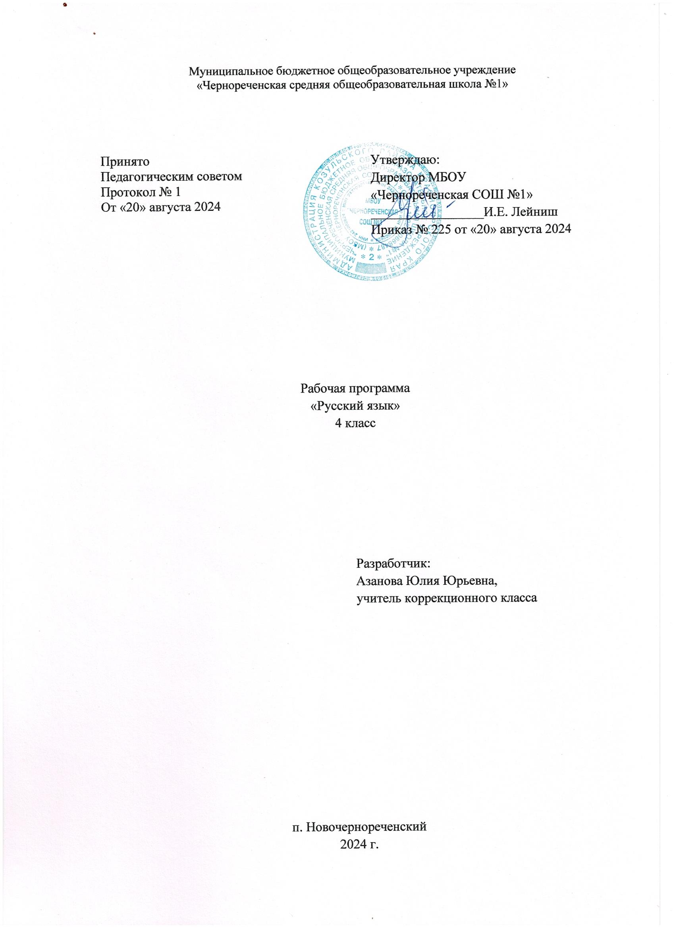 **Планируемые результаты изучения предмета «Русский язык» в 4 классе**

Личностные:

* Осознание себя как ученика, заинтересованного посещением школы,  
  обучением , занятиями, как члена семьи, одноклассника, друга.
* Способность к осмыслению социального окружения, своего места в нём  
  принятие соответствующих возрасту ценностей и социальных ролей.
* Положительное отношение к окружающей действительности, готовности к  
  организации взаимодействия с ней и эстетическому её восприятию.
* Целостный, социально ориентированный взгляд на мир в единстве его  
  природной и социальной частей.

Самостоятельность в выполнении учебных заданий, поручений,  
договорённостей.

* Понимание личной ответственности за свои поступки на основе  
  представлений об этических нормах и правилах поведения в современном  
  обществе.
* Готовность к безопасному и бережному поведению в природе и обществе.

Коммуникативные БУД:

* Вступать в контакт и работать в коллективе (учитель- ученик, ученик-  
  ученик, ученик- класс, учитель- класс).
* Использовать принятые ритуалы социального взаимодействия с  
  одноклассниками и учителем.
* Обращаться за помощью и принимать помощь.
* Слушать и понимать инструкцию к учебному заданию в разных видах  
  деятельности и быту.
* Сотрудничать с взрослыми и сверстниками в разных социальных ситуациях.
* Доброжелательно относиться, сопереживать, конструктивно  
  взаимодействовать с людьми.
* Договариваться и изменять своё поведение в соответствии с объективным  
  мнением большинства в конфликтных или иных ситуациях взаимодействия с  
  окружающими.

Регулятивные БУД:

* Активно соблюдать ритуалы учебного поведения ( поднимать руку, вставать  
  и выходить из-за парты и т.д.).
* Принимать цели и произвольно включаться в деятельность, следовать  
  предложенному плану и работать в общем темпе.
* Активно участвовать в деятельности, контролировать и оценивать свои  
  действия и действия одноклассников.
* Соотносить свои действия и их результаты с заданными образцами,  
  принимать оценку деятельности, оценивать её с учётом предложенных  
  критериев, корректировать свою деятельность с учётом выявленных недочётов.

Познавательные БУД:  
Минимальный уровень:

* делить слова на слоги для переноса;
* списывать по слогам и целыми словами с печатного и рукописного текстов с  
  орфографическим проговариванием;
* писать под диктовку слова и короткие предложения с изученными  
  орфограммами;
* различать и подбирать слова, обозначающие предметы, действия, признаки;
* писать под диктовку слова, написание которых не расходится с  
  произношением;
* писать предложения с большой буквы и ставить точку в конце;
* составлять предложения по картинке;
* выделять из текста предложения на заданную тему;
* участвовать в обсуждении темы текста и выбора заголовка к нему.

Достаточный уровень:

* списывать рукописный и печатный тексты целыми словами с  
  орфографическим произношением;
* различать гласные и согласные, ударные и безударные гласные;
* дифференцировать оппозиционные согласные;
* определять количество слогов в слове по количеству гласных, делить слова  
  на слоги , переносить части слова при письме;
* списывать текст целыми словами;
* писать под диктовку текст (16-25 слов), включающий слова с изученными  
  орфограммами;
* выделять из предложений слова, обозначающие предметы, действия,  
  признаки;
* составлять и распространять предложения, восстанавливать нарушенный  
  порядок слов в предложении, устанавливать связь между словами по  
  вопросам, ставить знаки препинания в конце предложений ;
* составлять текст рассказа в виде подписей под серией сюжетных картинок (3  
  предложения);
* записывать свой домашний адрес;
* выделять тему текста ( о чём идёт речь), озаглавливать его.

**Содержание учебного предмета «Русский язык» 3 класс**

Предложение 14 часов.

Составление предложений по сюжетной картинке. Составление предложений по предметной картинке. Сравнение предложений нераспространённых и распространённых. Распространение предложений с помощью предметных картинок, вопросов, схем. Нахождение и выделение в предложении названий предметов, действий, признаков. Работа с текстом, предложением, схемами.

Звуки и буквы 51 час.

Алфавит. Расположение слов по алфавиту. Гласные звуки и буквы. Соотнесение количества гласных и слогов в слове. Ударные и безударные гласные. Одинаковое написание гласных в ударной и безударной позиции. Одинаковое написание гласных в ударной и безударной позиции. Проверка безударных гласных в слове. Мягкий знак (ь) для обозначения мягких согласных и разделительный мягкий знак (ь). Определить роль гласных в образовании слогов. Наблюдать за соотнесением звука и буквы под ударением и несоответствием в безударном положении. Осознать необходимость проверять безударный гласный в слове. Овладевать способом проверки безударных гласных по данному образцу рассуждения (я сомневаюсь, поэтому проверяю определённым способом). Накапливать словарь по теме, приводить примеры слов с проверяемыми и непроверяемыми безударными гласными. Наблюдать за правописанием слов с мягким знаком на конце и в середине слова. Учиться доказывать правильность постановки мягкого знака в слове по данному образцу рассуждения. Накапливать словарь по теме.

Слово 42 часа.

Выполнение упражнений, игровые упражнения. Различение основных категорий слов (названия предметов, действий, качеств) в тексте по вопросам, правильное употребление их в связи друг с другом. Выполнение упражнений, работа с текстом. Усвоение правила о написании с большой буквы названий рек, гор, морей. Усвоение правила о раздельном написании предлогов до, без, под, над, около, перед с другими словами. Отработка умения выбирать или подбирать нужный предлог для связи слов в словосочетании или предложении. Составление словосочетаний по заданному слову с предлогом.

Предложение 23 часа.

Предложение. Выделение его из текста. Предложение законченное и незаконченное. Завершение начатого предложения. Предложение и его схема. Распространение предложений. Порядок слов в предложении. Составление предложений по предметной картинке. Составление предложений по сюжетной картинке. Выделение в предложении названий предметов, действии и признаков. Выделение предложения из текста. Деление текста на предложения. Порядок слов в предложении.

Связь слов в предложении. Вопросительные предложения. Восклицательные предложения. Разные по интонации предложения. Закреплять умение выделять предложение из текста, делить текст на предложения, восстанавливать нарушенный порядок слов в предложении. Учиться связывать слова в предложении, изменяя форму слов. Продолжить знакомство с разными по интонации предложениями: повествовательными, вопросительными и восклицательными. Учиться сравнивать их, выделяя видимые признаки.

Повторение 6 часов.

Правописание гласных и согласных в слове. Название предметов, действий, признаков. Списывать по слогам и целыми словами с печатного и рукописного текстов с орфографическим проговариванием; писать под диктовку текст, включающий слова с изученными орфограммами; с помощью вопроса различать и подбирать слова различных категорий; составлять и распространять предложения, устанавливать связь между словами, делить текст на предложения.

**Календарно – тематическое планирование**

|  |  |  |
| --- | --- | --- |
| №п/п | Дата проведения | Тема урока |
| Предложение (14 ч) | | |
|  | 02.09 | Повторение. Составление предложений по сюжетной картинке. |
|  | 03.09 | Составление предложений по предметной картинке. |
|  | 04.09 | Контрольное списывание. |
|  | 05.09 | Сравнение предложений нераспространённых и распространённых. |
|  | 09.09 | Составление нераспространённых предложений. |
|  | 10.09 | Составление распространённых предложений. |
|  | 11.09 | Распространение предложений с помощью предметных картинок, вопросов, схем. |
|  | 12.09 | Письмо по памяти. |
|  | 16.09 | Нахождение и выделение в предложении названий предметов. |
|  | 17.09 | Нахождение и выделение в предложении названий предметов и действий. |
|  | 18.09 | Нахождение и выделение в предложении названий предметов, действий, признаков. |
|  | 19.09 | Составление предложения по схеме. |
|  | 23.09 | Нахождение предложений в тексте. |
|  | 24.09 | Составление текста из предложений. |
| Звуки и буквы (51 ч) | | |
|  | 25.09 | Повторение. Гласные и согласные звуки. |
|  | 26.09 | Контрольное списывание. |
|  | 30.09 | Алфавит. |
|  | 01.10 | Слова в алфавитном порядке. |
|  | 02.10 | Звонкие согласные. |
|  | 03.10 | Глухие согласные. |
|  | 07.10 | Парные звонкие и глухие согласные. |
|  | 08.10 | Ударение в двусложных словах, выделение гласных ударных и безударных. |
|  | 09.10 | Ударение в трёхсложных словах, выделение гласных ударных и безударных. |
|  | 10.10 | Определение количества слогов в слове по количеству гласных. |
|  | 14.10 | Деление слов на слоги. |
|  | 15.10 | Правила переноса части слова при письме. |
|  | 16.10 | Слова с безударными гласными. |
|  | 17.10 | Различение ударных и безударных гласных. |
|  | 21.10 | Наличие орфограммы в слове. |
|  | 22.10 | Родственные слова. |
|  | 23.10 | Правописание слов с непроверяемыми гласными. |
|  | 24.10 | Контрольное списывание. |
|  | 05.11 | Словарь. |
|  | 06.11 | Письмо по памяти. |
|  | 07.11 | Твёрдые и мягкие согласные. |
|  | 11.11 | Мягкий знак на конце слова. |
|  | 12.11 | Правописание слов с мягким знаком на конце слова. |
|  | 13.11 | Мягкий знак в середине слова. |
|  | 14.11 | Правописание слов с мягким знаком в середине слова. |
|  | 18.11 | Письмо по памяти. |
|  | 19.11 | Правописание слов с мягким знаком на конце и в середине слова. |
|  | 20.11 | Картинный диктант. |
|  | 21.11 | Написание слов с сочетаниями жи, ши. |
|  | 25.11 | Написание слов с сочетаниями ча, ща. |
|  | 26.11 | Написание слов с сочетаниями жи, ши, ча, ща, чу, щу. |
|  | 27.11 | Определение в словах и тексте сочетаний жи, ши, ча, ща, чу, щу. |
|  | 28.11 | Контрольное списывание. |
|  | 02.12 | Правило написания разделительного ь перед гласным е. |
|  | 03.12 | Правило написания разделительного ь перед гласным ё. |
|  | 04.12 | Правило написания разделительного ь перед гласным ю. |
|  | 05.12 | Правило написания разделительного ь перед гласным я. |
|  | 09.12 | Правило написания разделительного ь перед гласным и. |
|  | 10.12 | Правило написания разделительного ь перед гласными е, ё, ю, я, и. |
|  | 11.12 | Контрольное списывание. |
|  | 12.12 | Различение звонких и глухих согласных. |
|  | 16.12 | Соотнесение звучания и написания слов с парными согласными. |
|  | 17.12 | Родственные слова с парными согласными. |
|  | 18.12 | Правописание слов с парными согласными б-п. |
|  | 19.12 | Правописание слов с парными согласными в-ф. |
|  | 23.12 | Правописание слов с парными согласными г-к. |
|  | 24.12 | Контрольное списывание. |
|  | 25.12 | Правописание слов с парными согласными ж-ш. |
|  | 26.12 | Правописание слов с парными согласными д-т. |
|  | 28.12 | Правописание слов с парными согласными з-с. |
|  |  | Картинный диктант. |
| Слово (42 ч) | | |
|  |  | Названия предметов. |
|  |  | Нахождение названия предметов в предложении и тексте. |
|  |  | Название действий предметов. |
|  |  | Нахождение названия действий предметов в предложении и тексте. |
|  |  | Название качеств предметов. |
|  |  | Нахождение названия качеств предметов в предложении и тексте. |
|  |  | Употребление названий слов в связи друг с другом. |
|  |  | Обобщающие названия для группы однородных предметов. |
|  |  | Выделение названий предмета из предложения |
|  |  | Название предмета и название частей предмета. |
|  |  | Картинный диктант. |
|  |  | Письмо по памяти. |
|  |  | Большая буква в именах людей. |
|  |  | Большая буква в именах, фамилиях и отчествах людей. |
|  |  | Большая буква в кличках животных. |
|  |  | Большая буква в названиях рек, гор, морей. |
|  |  | Контрольное списывание. |
|  |  | Письмо по памяти. |
|  |  | Выделение названий действий из предложения |
|  |  | Составление предложений с использованием названий действий и предметов. |
|  |  | Действие, отвечающее на вопрос «что делать?» |
|  |  | Действие, отвечающее на вопрос «что сделать?» |
|  |  | Постановка вопросов к названиям действий. |
|  |  | Подбор названий действий к названию предметов по вопросу. |
|  |  | Различие предметов по их признакам. |
|  |  | Определение признака предмета по вопросам «Какой? Какая? Какое? Какие?» |
|  |  | Контрольное списывание. |
|  |  | Постановка вопросов к названиям признаков предмета. |
|  |  | Подбор признаков предмета к предмету по вопросу. |
|  |  | Выделение названий признаков предмета из предложения. |
|  |  | Название предметов, действий и признаков. |
|  |  | Составление предложений по вопросам, определяющих предмет, действие, признак. |
|  |  | Картинный диктант. |
|  |  | Предлоги в, на, с, из, у. |
|  |  | Предлоги к, по со словами. |
|  |  | Предлог от со словами. |
|  |  | Подбор предлогов при составлении словосочетаний. |
|  |  | Предлоги к, по, от, над, под, о со словами. |
|  |  | Подбор предлогов при составлении предложений. |
|  |  | Правило раздельного написания предлогов до, без, под, над, около, перед с другими словами. |
|  |  | Составление словосочетаний по заданному слову с предлогом. |
|  |  | Составление предложений по заданному слову с предлогом. |
| Предложение (23 ч) | | |
|  |  | Выделение предложения из текста. |
|  |  | Контрольное списывание. |
|  |  | Предложение законченное и незаконченное. |
|  |  | Дополнение незаконченных предложений. |
|  |  | Распространение предложений. |
|  |  | Распространение предложений по предложенным схемам. |
|  |  | Контрольное списывание. |
|  |  | Слова в предложении. |
|  |  | Письмо по памяти. |
|  |  | Порядок слов в предложении. |
|  |  | Составление предложений по предложенным сюжетным картинкам. |
|  |  | Составление предложений на заданную тему. |
|  |  | Контрольное списывание. |
|  |  | Завершение начатого предложения. |
|  |  | Итоговая промежуточная аттестация за курс 4 класса. Контрольная работа. |
|  |  | Порядок слов в предложении. |
|  |  | Связь слов в предложении. |
|  |  | Составление предложения из слов. |
|  |  | Письмо по памяти. |
|  |  | Вопросительные предложения. |
|  |  | Восклицательные предложения. |
|  |  | Разные по интонации предложения. |
|  |  | Картинный диктант. |
| Повторение (6 ч) | | |
|  |  | Правописание гласных в слове. |
|  |  | Правописание согласных в слове. |
|  |  | Название предметов, действий, признаков. |
|  |  | Предложение |
|  |  | Письмо по памяти. |
|  |  | Вопросительные предложения. |